工序设置

工序设置

功能说明
适用场景：设置蛋糕生产工序，比如抹胚、夹心、装饰等工序；

新增工序
操作路径：主界面-右上角设置图标-工序设置；
操作步骤：
点击【新增工序】，输入【工序编号】【工序名称】【排序号】【启用/禁用】，点击【保存】；
- 工序编号：不能重复；
- 工序名称：不能重复；
- 排序号：数字越大越靠前；
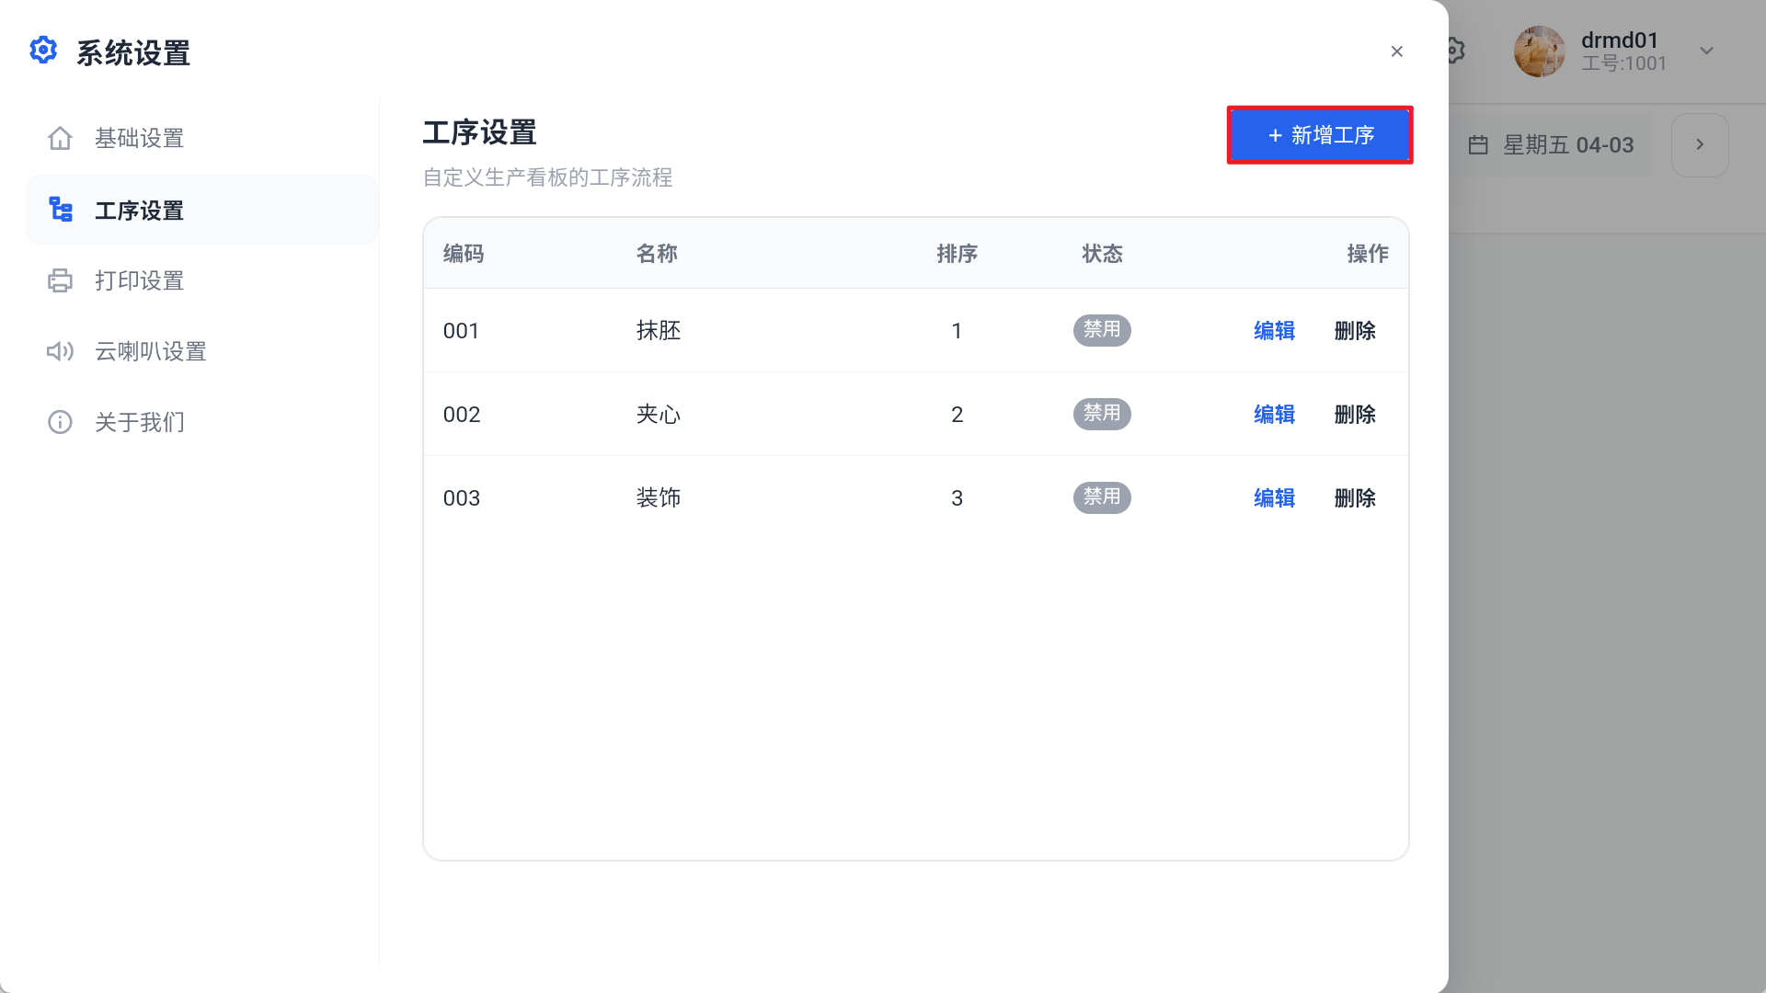
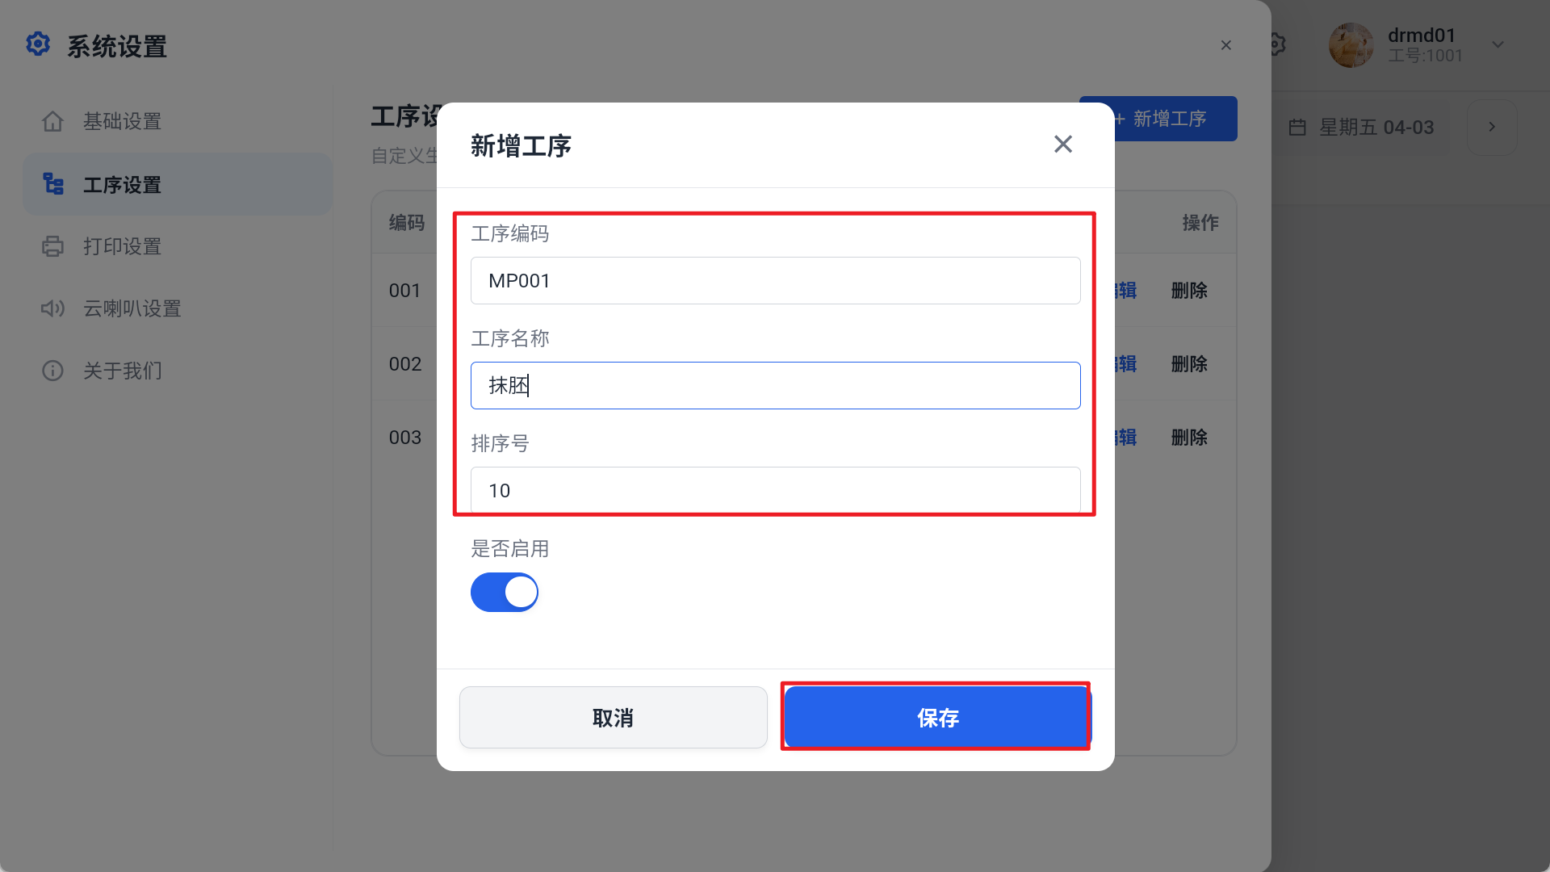

编辑工序
操作路径：主界面-右上角设置图标-工序设置；
操作步骤：
点击【编辑】，可修改【工序编号】【工序名称】【排序号】【启用/禁用】，点击【保存】；
- 工序编号：不能重复；
- 工序名称：不能重复；
- 排序号：数字越大越靠前；
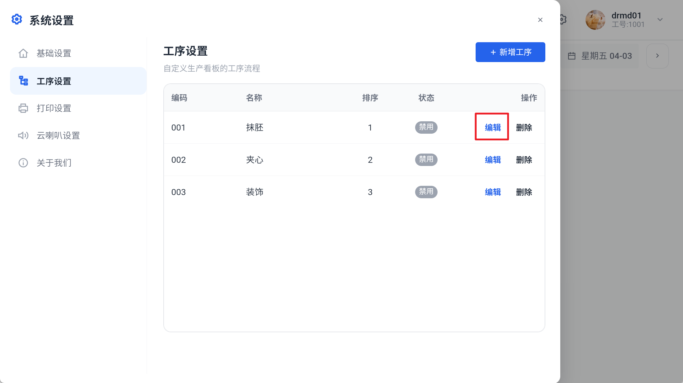

删除工序
操作路径：主界面-右上角设置图标-工序设置；
功能说明：已使用工序禁止删除，只能编辑工序状态为【禁用】
操作步骤：
点击【删除】，弹窗点击【确认删除】，可删除当前工序；
